




Polska

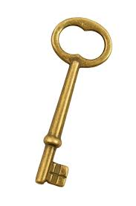

to kraj z tradycjami twórczymi.

Zapraszamy

do wspólnego świętowania

Dni Kultury w LILO.
DNI KULTURY
 LILO 17 – 21. 10.2025 r.


PODRÓŻE LITERACKIE


Spojrzenie Warsa i oblicze Sawy
Czytanie to klucz do kreatywności i wyobraźni!

BIBLIOTEKA SZKOLNA
WYSTAWA | QUIZ | SPOTKANIE AUTORSKIE
Podróże literackie –  Spojrzenie Warsa i oblicze Sawy | ,, Kultura w słowie zamknięta’’ | ,,Literacki poranek  w LILO’’
,, Kultura w słowie zamknięta’’  ,,O książce. Życie ukryte w obrazach’’  ,,Wesele’’ Stanisław Wyspiański,  ,,Chłopi’’ Władysław Reymont,  ,,Pan Tadeusz’’ Adam Mickiewicz  17 – 21. 2025 | Konkurs międzyklasowy – klasy pierwsze  ,, Mądra głowa zna przysłowia’’ - Czy znasz najpopularniejsze polskie przysłowia?  Sprawdź swoją wiedzę? | Spotkanie autorskie - Wiktoria Emilia Regin, autorką książek pt: ,,O czym szumi ocean’’,  ,, Tam, gdzie kończy się cisza’’ - absolwentka LILO.  21..10.2025  Klasy: 3Af, 3D, 4D
Organizacja, opracowania tekstów, grafika: Grażyna Szymczyk



KULTURA W SŁOWIE ZAMKNIĘTA
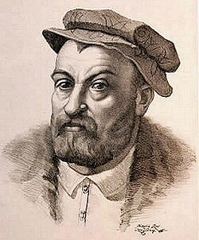
Mikołaj Rej
propagator języka polskiego w literaturze.

A niechaj narodowie wżdy postronni znają, iż Polacy nie gęsi, iż swój język mają.

Stoją książki w bibliotece,

a w tych książkach cały świat.
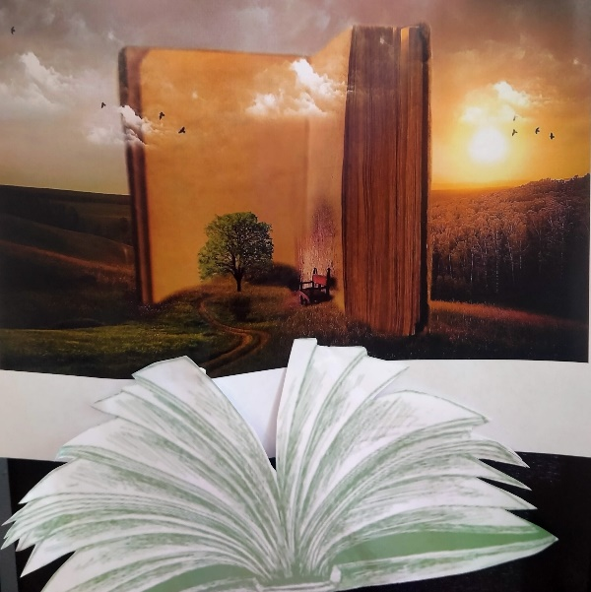
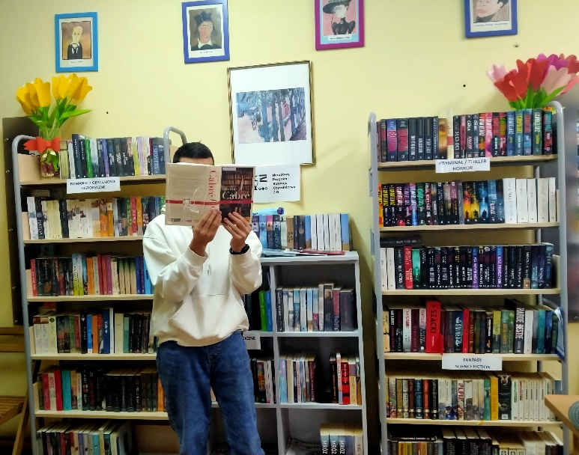


W ramach obchodów Tygodnia Kultury w LILO, przeprowadzony został quiz pt. ,, Mądra głowa zna przysłowia’’- Czy znasz najpopularniejsze polskie przysłowia? Sprawdź swoją wiedzę? Uczniowie klas pierwszych spróbowali swoich sił i ochoczo przystąpili do rywalizacji międzyklasowej, traktując sprawdzian ze znajomości przysłów polskich jako naukę przez dobrą zabawę. Przed ogłoszeniem wyników p. Grażyna Szymczyk, spotkała się z uczniami poszczególnych klas. Na lekcjach wychowawczych omówiono te stare porzekadła (ich znaczenie), które sprawiły uczniom najwięcej trudności. Chociaż przysłowia są nieodłączną częścią polskiego języka, a przy tym mowy potocznej, to okazuje się, że nie wszystkim są znane. Pierwsze miejsce zajęła klasa IB z największą ilością punktów. Stare polskie przysłowia pokonały pozostałych uczestników quizu – patrz punktacja.
Gratulujemy klasie IB. Dziękujemy wszystkim uczniom za udział w quizie. Zachęcamy do posługiwania się przysłowiami jako bogatej tradycji językowej i źródła mądrości ludowej. Przysłowia polskie są odzwierciedleniem naszej kultury, historii i wartości narodowych.
WYNIKI QUIZU MIĘDZYKLASOWEGO
KLASY PIERWSZE
Kultura w słowie zamknięta - Najpopularniejsze przysłowia polskie
miejsce | klasa | punkty
I | IB | 18/25
II | IL | 16/25
III | IC | 14/25
IV | ID | 12/25
Przysłowia
Fortuna kołem się toczy | Kto pod kim dołki kopie, ten sam w nie wpada | Bez pracy nie ma kołaczy
Na złodzieju czapka gore | Gdzie drwa rąbią tam wióry lecą | Kto wiatr sieje zbiera burzę
Dobry żart tynfa wart | Gdzie kucharek sześć tam nie ma co jeść | Jak Kuba Bogu tak Bóg Kubie
Na bezrybiu i rak ryba | Lepszy w garści niż gołąb na dachu | Nie chwal dnia przed zachodem słońca
Baba z wozu koniom lżej | Tak krawiec kraje jak mu materii staje | Łaska pańska na pstrym koniu jeździ
Nie taki diabeł straszny jak go malują | Lepszy rydz niż nic | Darowanemu koniowi w pysk się nie zagląda
Trafiła kosa na kamień | Kradzione nie tuczy | Dobrymi chęciami piekło jest wybrukowane
Na pochyłe drzewo wszystkie kozy skaczą | Jak spaść, to z wysokiego konia | Panu Bogu świeczkę i diabłu ogarek
W Polaku męstwo, siła by tylko trzeźwość była

organizatorka konkursu: Grażyna Szymczyk

,,O książce. Życie ukryte w obrazach’’
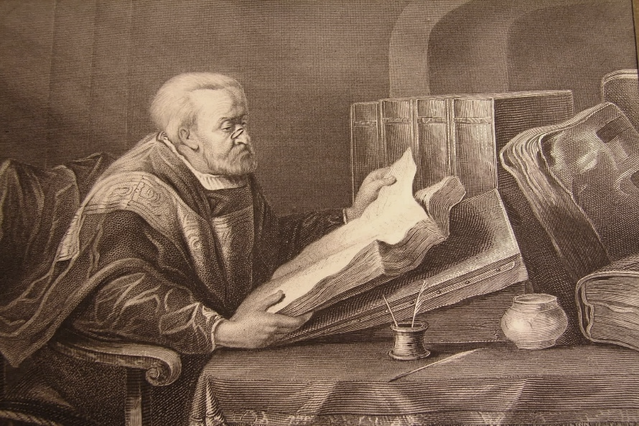
Książki mają swoją historię.
EKSLIBRIS
A ja jestem księgoznakiem, czyli mam zadanie takie –
kto jest książki właścicielem…
Pysznię się postacią śliczną, bo mam wartość artystyczną!
Lat już temu z górą trzysta Boguś Radziwiłł korzystał.
Ten zdrajca, niestety!
Szyndler

BIBLIOTEKA
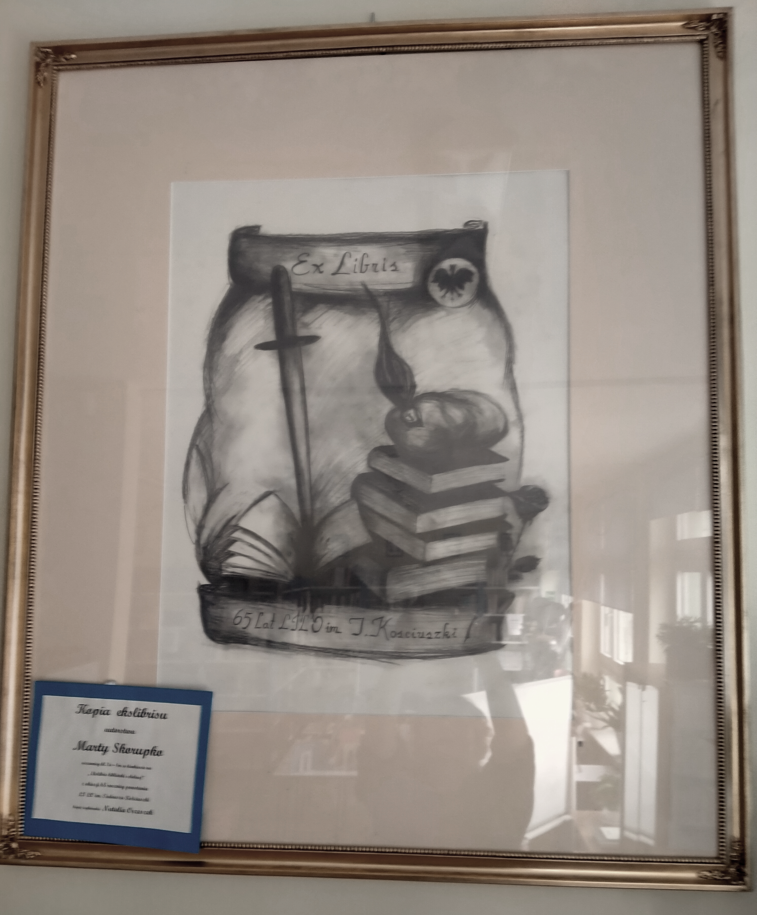
Wystawa: ,,O książce. Życie ukryte w obrazach’’
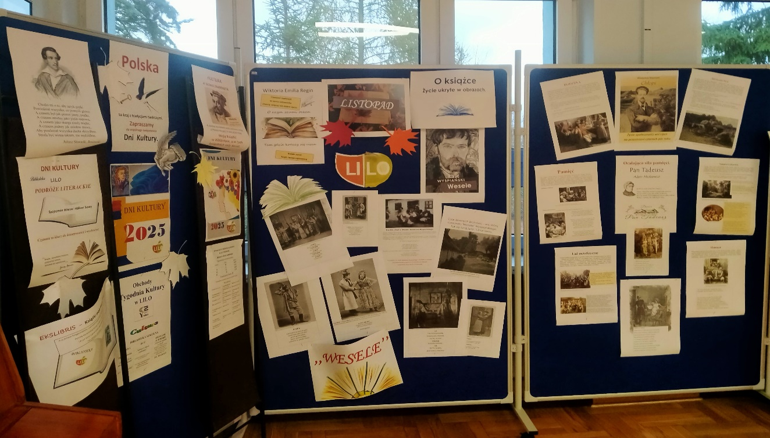

,,Pan Tadeusz’’ Adam Mickiewicz
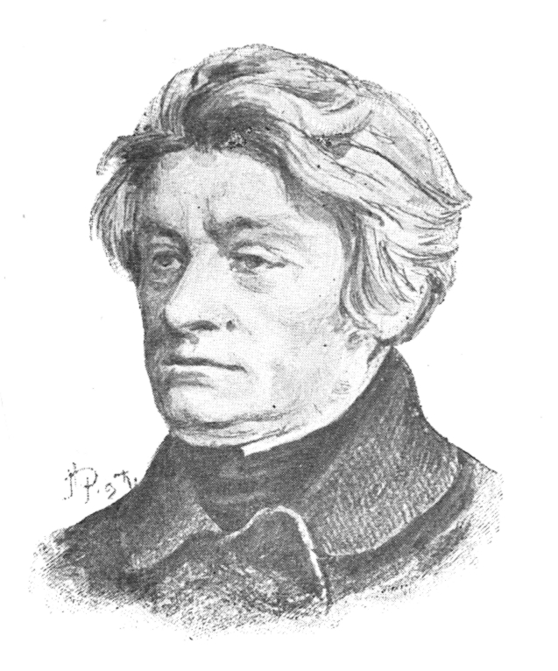
Z wizytą w Soplicowie

Zygmunt Nowakowski znany pisarz i publicysta – który uważał, że Mickiewicza kochamy najbardziej za Pana Tadeusza – czytając poemat na obczyźnie, podziwiał przede wszystkim przyrodę, zapachy i smaki opisane w arcydziele.

Pamięć
Pan Tadeusz utrwala pamięć o kulturze szlacheckiej Rzeczpospolitej Obojga Narodów – tradycjach i zwyczajach, a istniejący w nim świat to tylko wspomnienia.

Śniadanie  u Sędziego | Jan Czesław Moniuszko, Opowieść Tadusza Soplicy, 1899 | 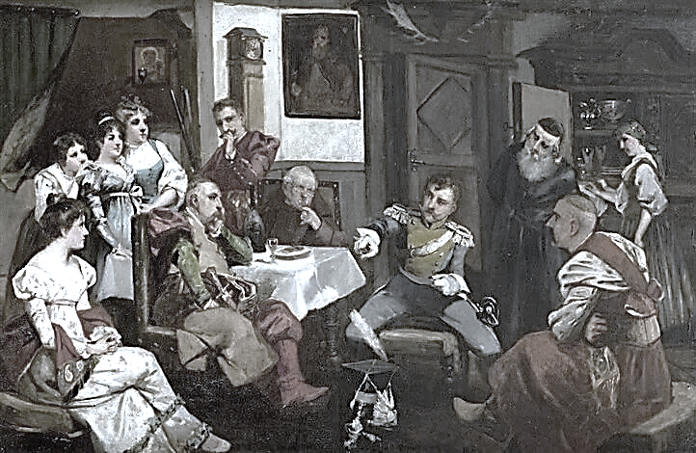
Ostatnia uczta staropolska | XII księga Pana Tadeusza  Tymczasem goście, potraw czekający w sali,  Z zadziwieniem na wielki serwis pooglądal, | 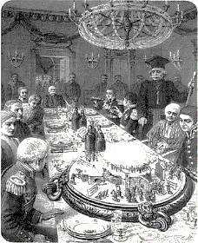  Kazimierz Mrówczyński (1898)

Natura i człowiek
W Panu Tadeuszu porządek życia jest wyznaczony przez ład natury i obyczaju. Człowiek żyje w zgodzie z przyrodą i z nią wiąże własne działania. Urok Pana Tadeusza tkwi w tym, że przeżycia ludzi są odtworzone na tle natury, która sprawia wrażenie, jakby brała udział w wydarzeniach i przeżywała razem z bohaterami.

Grzybobranie
„Grzybów było w bród” - Z hucznego śniadania wyszli na uroczysty obrzęd grzybobrania.  Panowie, po grzyby do boru! | 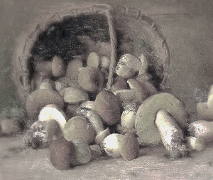
Księga III  Hrabia nie pojął, nie znał wiejskiego zwyczaju,  Więc zdziwiony nieźmiernie biegł pędem do gaju… | 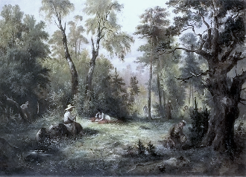  Franciszek Kostrzewski, Grzybobranie

Humor
Wspomnienia poety dotyczą nie tylko tego, co boli, ale również tego, co bawi – humor odwraca uwagę od spraw poważnych, skupia się na zdarzeniach zwyczajnych i na pozór mało istotnych.
Księga XI  Ale starce miód piją, tabakierką z kory  Częstując się nawzajem, toczą rozhowory. | 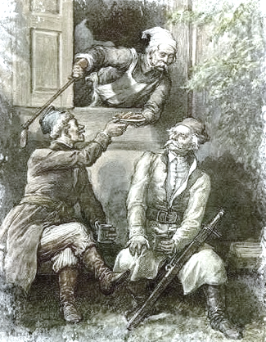  Michał Elwiro Andriolli, Protazy

Ład metafizyczny
Utrata metafizycznego ładu, to przekroczenie przez człowieka zasad moralnych. Otwarta jest jednak droga do odzyskania raju/ odzyskania metafizycznego ładu. Pan Tadeusz jest refleksją nad próbami powrotu do dobra, odzyskania utraconej niewinności. Końcowe kochajmy się! jest znakiem pojednania nie tylko między ludźmi, lecz także i między człowiekiem a światem.

Księga XII  Poloneza czas zacząć - Podkomorzy rusza  I z lekka zarzuciwszy wyloty kontusza,  I wąsa podkręcając, podał rękę Zosi… | 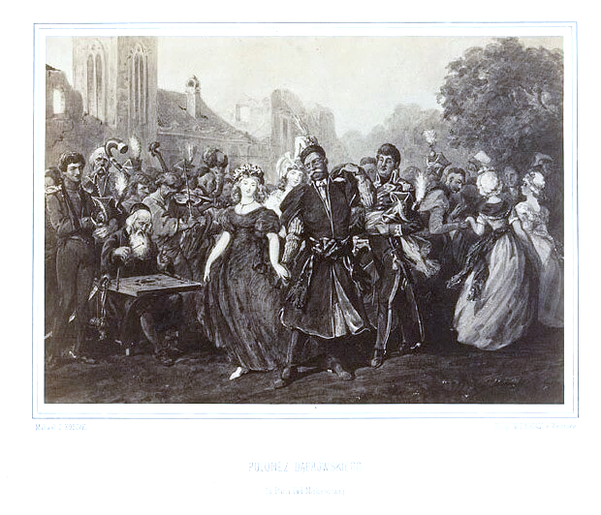  Juliusz Kossak, Kochajmy się
Żyd wzbrania się, powiada, że ręce zgrubiały,  Odwykł od grania, nie śmie i panów się wstydzi;  Kłaniając się umyka; gdy to Zosia widzi…  XII księga Pana Tadeusza | 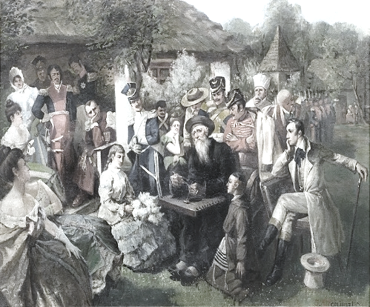


,,Chłopi’’ Władysław Reymont
Wieś i jej mieszkańcy - Chłopska natura i chłopski los
Życie społeczności wsi Lipce na przestrzeni czterech pór roku
Z wizytą w Lipcach

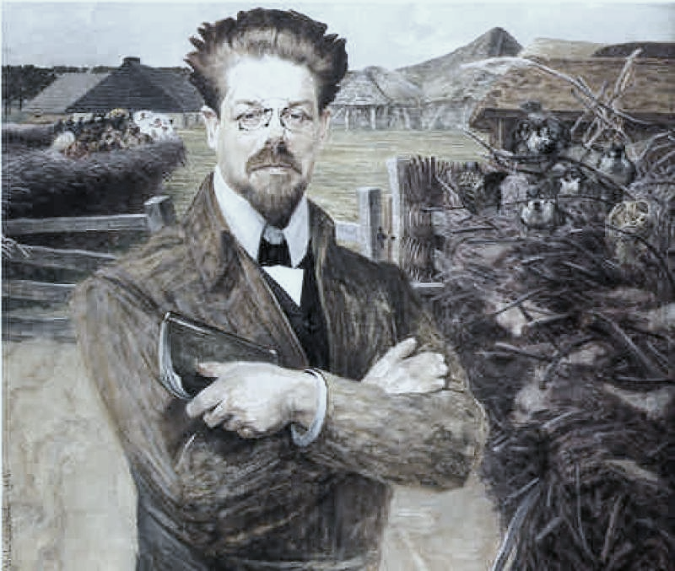
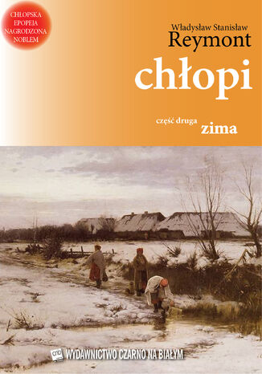
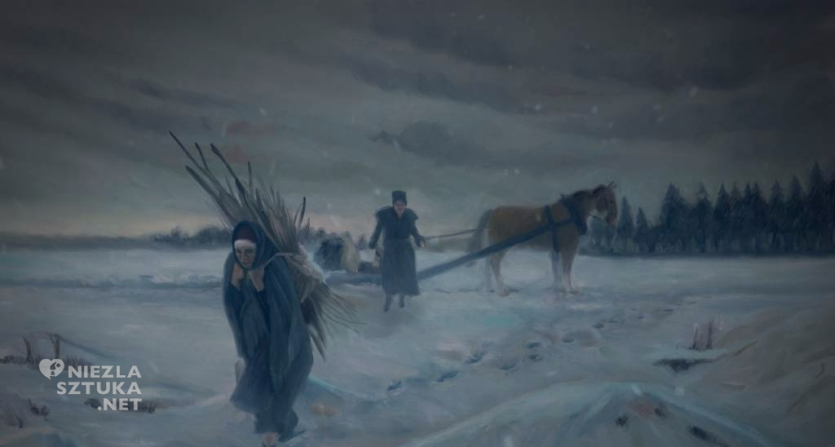

Autor z dużą wnikliwością oddaje gwarę wiejską, zwraca uwagę na detale strojów, obserwuje relacje międzyludzkie, opisuje ludowe zwyczaje i obchody świąt religijnych – opisuje życie mieszkańców Lipiec.

NATURA
Cykl życia mieszkańców Lipiec - zbiorowego bohatera powieści - wyznacza natura, której podporządkowują się wszyscy, oraz święta i obrzędy kultywowane przez mieszkańców wsi. Jesień, Zima, Wiosna, Lato. Kiedy z zewnątrz przychodzi zagrożenie bądź niesprawiedliwość, mobilizują się i stają w obronie swoich dóbr, jak w sytuacji walki o serwituty leśne.

Agata, wyrusza jesienią ,, na żebry’’ – opuszcza rodzinę, bo uznaje, że zimą jej pomoc w gospodarstwie będzie nie potrzebna. Usuwa się, by zrobić miejsce dla zwierząt, które na czas chłodów zamieszkają w chacie wraz z gospodarzami. | 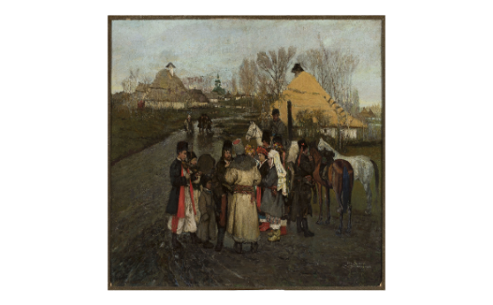
Rytm przyrody decyduje o zajęciach gospodarskich, o pracy i odpoczynku, a nawet wpływa na relacje międzyludzkie. | 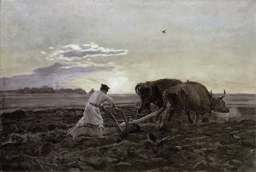  Józef Chełmoński, Orka, 1896

KOŚCIÓŁ I RELIGIJNOŚĆ
Społeczność lipiec jest zróżnicowana pod względem posiadania i pozycji w gromadzie, jednak tworzy wspólnotę - udział w niedzielnych mszach, obrzędach religijnych, świętach, czy też ślubach i pogrzebach. Jedną z naczelnych wartość mieszkańców Lipiec jest ziemia.  WIELKANOC | 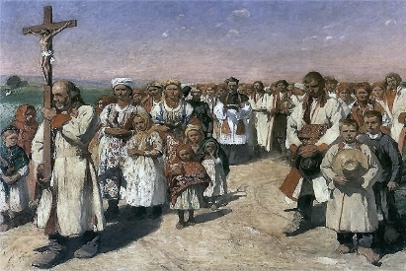  Włodzimierz Tetmajer, Proesja w Bronowicach, 1900
BOŻE NARODZENIE - WIGILIA | 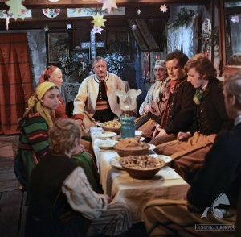

RODZINA
Podstawą lipieckiej społeczności jest rodzina, w której obowiązuje hierarchia – charakter patriarchalny. Jednak mimo pozornej stałości powoli ulega ona rozkładowi.
A teraz co?…  Antek ino na swoją stronę ciągnie, kowal też wypatruje, aby co chycić, a Józka? Hanka kiej ta ćma łazi, a choruje jeno i tyle zrobi, co ten pies zapłacze… | 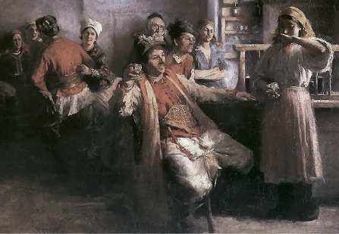  Włodzimierz Tetmajer, Zaloty, 1894
HIERARCHIA
W społeczności lipieckiej najbogatszy i najsilniejszy staje się przywódcą. Ta rola przypada Maciejowi Borynie, który góruje nad innymi, bo posiada więcej ziemi. Konflikt Boryny z synem jest walką o utrzymanie pierwszeństwa.
Hanka szlochała z cicha i pohuśtywała dziecko, bo skamleć poczęło.  — My nie przeciwni ożenkowi, chcecie, to się żeńcie…  — A przeciwcie się, dużo o to stoję!…  — Ino zapis odbierzcie — dorzuciła przez łzy Hanka. | 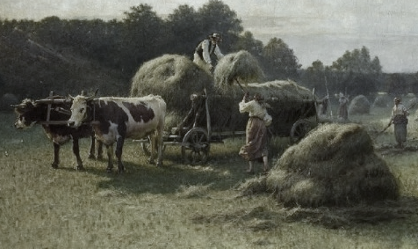  Adam Ciemniewski, Sianokosy , przed 1915
CZAS
Życie wiejskiej społeczności toczy się zgodnie z rytmem czasu – powtarzalności zmian w przyrodzie, prac wiejskich, obrzędów religijnych i ludowych, a także faz ludzkiego życia. | 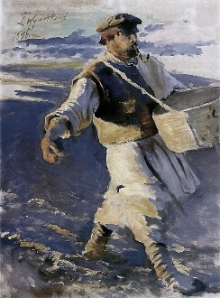

,,Wesele ’’ Stanisław Wyspiański

Obraz inteligencji i jej relacji z ludem
Z wizytą w Bronowicach

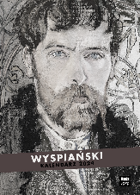
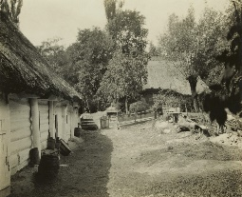
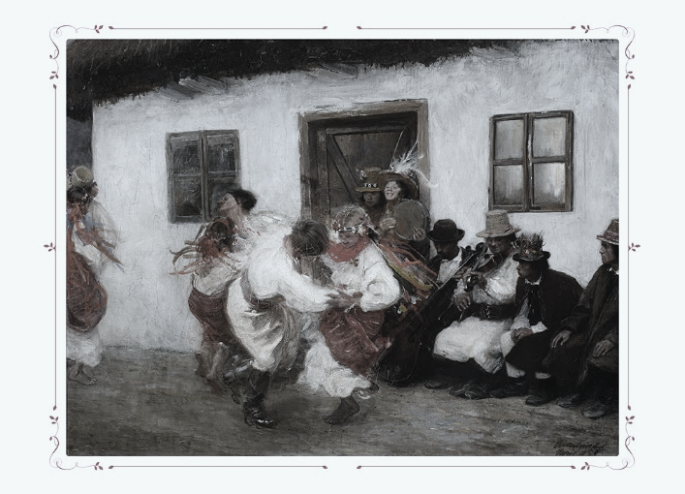

Czar dawnych Bronowic - wsi, którą rozsławiło "Wesele" Wyspiańskiego. Tak się tutaj żyło 113 lat temu.

Brzydkie słowa w "Weselu" Stanisława Wyspiańskiego
Stanisław Wyspiański miał niebywały talent do ujmowania rzeczywistości w słowa odpowiednie, wpadające w ucho i zapadające w pamięć. Nie wahał się przy tym korzystać ze słownictwa uchodzącego za niestosowne i gorszące.
W "Weselu" znajduje się fragment:
Ptok ptokowi nie jednaki
człek człekowi nie dorówna.
dusa dusy zajrzy w oczy,
nie polezie orzeł w gówna.
Dosadny rym użyty przez Czepca w rozmowie z Gospodarzem
Pon se ino serce ziębi
tym myśleniem, sumowaniem:
boby sie pon usroł na niem.
Pamiętajcie, że cytując Stanisława Wyspiańskiego uchodzicie za erudytów.
Gdybyście jednak tę samą myśl wyrazili własnymi słowami,
z pewnością uznano by je za niegrzeczne.
Stanisław Wyspiański, znał dobrze zarówno realia życia w mieście, jak i na wsi. W dramacie trafnie wskazał i nazwał negatywne cechy Polaków, obnażył narodowe wady, a reprezentantów poszczególnych warstw społecznych ukazał sprawiedliwie bez idealizowania.
PANNA MŁODA  Cięgiem ino rad byś godać,  jakie to kochanie będzie.  PAN MŁODY  A ty wolisz całowanie?  będziesz kochać, a powiedzże? | 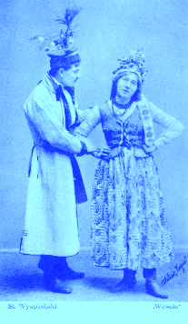 | WIDMO  Przytul mnie do twoich chust,  przytul mnie do piersi, rąk…  MARYSIA  Nie chytaj sie moich wstąg,  taki wieje trupi ciąg. | 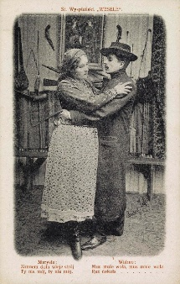 | UPIÓR: Umyje się, wystroje się.  Dajcie, bracie, kubeł wody:  ręce myć, gębę myć,  suknie prać — nie będzie znać. | 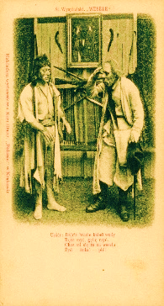
JASIEK  Zdobyłem se pawich piór,  nastroiłem pawich piór:  pawie pióra ładne,  pawie pióra kradne:  postawie se pański dwór! | 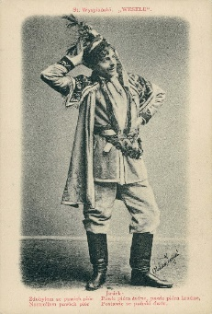 | ISIA  A ty mi się przepadaj,  śmieciu jakiś, chochole,  huś ha, na pole!  CHOCHOŁ  Tatusiowi powiadaj… | 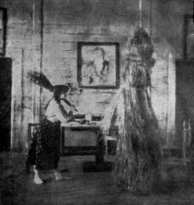 | JASIEK  Już ich odszedł Smęt.  CHOCHOŁ  Już nie mają pęt.  JASIEK  Chytajom sie w tan.  CHOCHOŁ  Już nie czują ran.  JASIEK  Zniknoł czar! |  | 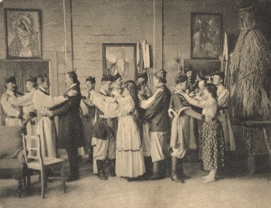

autorka wystawy: Grażyna Szymczyk


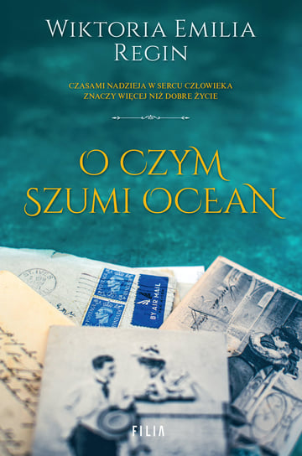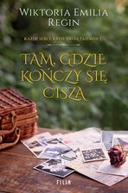


DNI KULTURY W LILO 2025
LITERACKI PORANEK 21.10.
Spotkanie z Wiktorią Emilią Regin, autorką książek pt: ,, O czym szumi ocean’’,
,, Tam gdzie kończy się cisza’’ - absolwentką LILO.
– absolwentka LILO

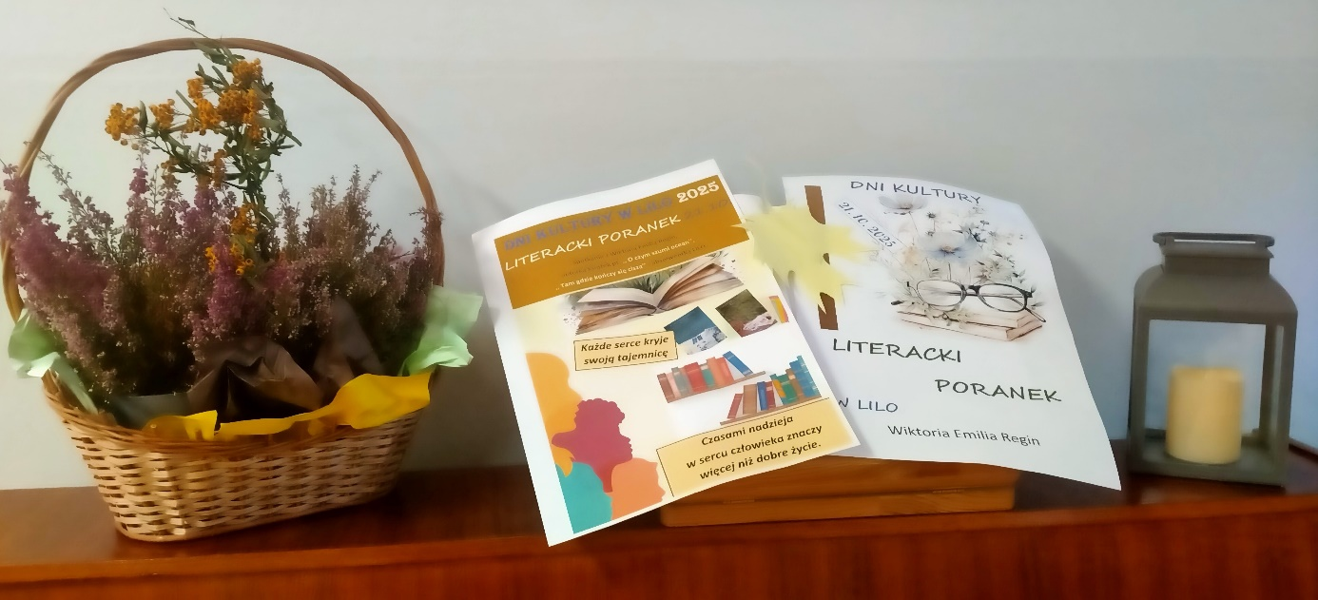

21. 10. 2025
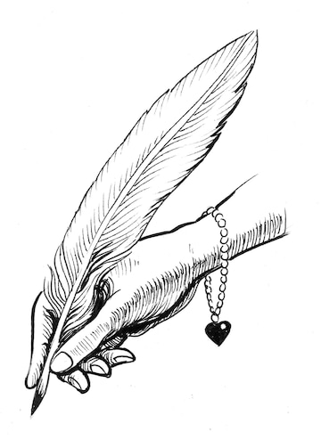
Wiktoria Emilia Regin
O czym szumi ocean

Czasami nadzieja w sercu człowieka
znaczy więcej niż dobre życie.

Każde serce kryje swoją tajemnicę.

Tam, gdzie kończy się cisza

W dniu 21.10 .2025 r., w bibliotece szkolnej odbyło się spotkanie autorskie – Literacki poranek, w ramach obchodów Dni Kultury w LILO. Naszym gościem była Wiktoria Emilia Regin, autorka książek pt. ,,O czym szumi ocean’’ i ,,Tam, gdzie kończy się cisza’’. Wszyscy lubimy niespodzianki, uczniowie klas humanistycznych: 3D i 4 D oraz towarzyszący im nauczyciele poczuliśmy się w tym dniu wyjątkowo. Młodzież była zaskoczona tym, że nasz gość, to dawna uczennica naszej szkoły – kończyła maturę w 2023 r. Wiktoria Regin przez cztery lata nauki w naszej szkole, aktywnie i z dużym zaangażowaniem realizowała swoje pasje w ramach programu Wars i Sawa, dla uczniów uzdolnionych – recytowała wcielając się w różne role i pisała wiersze. Zawsze pomocna, przyjaźnie nastawiona i odpowiedzialna, a przy tym bardzo skromna. Autorka ciepło wspominała swoje szkolne lata, opowiadała o młodzieńczych marzeniach - jednym z nich, było wydanie własnej książki. Podczas swobodnej, czasem żartobliwej rozmowy z uczestnikami spotkania, autorka opowiadała o pasji pisania i tajnikach swojej pracy, o tym, skąd czerpie inspiracje i jak wiele serca wkłada w kreowanie bohaterów oraz budowanie napięcia. Zwróciła uwagę na to, że autorzy książek – pisarze uznawani są za takie trochę nietypowe okazy, a tu się okazuje, że takich ludzi jest wielu. A wszyscy tak samo nietypowi, a zarazem normalni. Wiktoria mówiła o tym, jak powstała jej pierwsza książka i jak prawdziwe historie, postacie i miejsca stają się inspiracją dla jej twórczości. Uczestnicy spotkania pytali pisarkę o kwestie związane z dokumentacją powieści historycznych, a przede wszystkim interesowali się jej najbliższymi zamierzeniami literackimi. Autorka więcej czasu poświęciła swojej książce pt. ,, Tam gdzie kończy się cisza’’ - mówiła o bohaterkach swoich powieści i co było inspiracją do jej napisania. Podkreśliła też, że dla niej osobiście, ta książka ma największe znaczenie. W sprzedaży znajdują się dwie wyżej wymienione pozycje, dostępne również w naszej bibliotece. Zakupiono 20 pozycji książek na nagrody dla uczniów, w ramach promocji czytelnictwa – NPRCz. Książki zostały sygnowane ekslibrisem naszej biblioteki szkolnej i autografem autorki. Trzecia książka autorki jest przygotowywana do druku, a kolejna w trakcie pisania. Spotkanie autorskie byłej absolwentki naszej szkoły było naprawdę wyjątkowe i uświetniło obchody Dni Kultury w LILO. Na zakończenie spotkania podziękowaliśmy autorce, że zechciała odwiedzić naszą i swoją byłą szkołę, co pozwoliło nam lepiej poznać ją i jej twórczość. Podziękowaliśmy za inspirujące rozmowy, ciekawe opowieści i niesamowitą atmosferę, którą stworzyła. Cieszymy się, że mogliśmy wspólnie spędzić ten czas, dzieląc się pasją do książek i dobrej literatury. Zaprosiliśmy Wiktorię na kolejne wydarzenia w naszej szkole – bibliotece i rozmowy o kolejnych napisanych przez nią książkach. Ważne by spełniać swoje marzenia - może komuś z nas też uda się zostać autorką / autorem? Spotkanie autorskie za nami, które było wspaniałą okazją do spojrzenia na literaturę oczami autorki. Mam nadzieję, że otrzymaliście to, po co przyszliście – i coś ponad to. Atmosfera, że czytanie to najlepsza zabawa, jaką sobie ludzie wymyślili, jak to mówiła Szymborska, stała się taka namacalna. Serdecznie dziękuję wszystkim uczestnikom spotkania. Informacje na temat spotkania autorskiego zostaną zamieszczone w naszej gazetce szkolnej LILOWIEC
organizatorka spotkania:
Grażyna Szymczyk
Zdjęcia: Jan Szypłowski - klasa 3Ch

